**[Урок 150. Рисование. PathMeasure – информация о Path-объекте](http://startandroid.ru/ru/uroki/vse-uroki-spiskom/332-urok-150-risovanie-pathmeasure-informatsija-o-path-obekte.html)**

В этом уроке:

- используем PathMeasure для работы c Path

Объект [Path](http://developer.android.com/reference/android/graphics/Path.html" \t "_blank) мы подробно изучили в Уроке 143. Сейчас рассмотрим [PathMeasure](http://developer.android.com/reference/android/graphics/PathMeasure.html" \t "_blank), весьма полезный в некоторых случаях инструмент, который умеет:

- вычислять длину сегментов Path

- определять, закрыт или открыт сегмент

- получать координаты и угол наклона для указанной точки Path

- выделять часть Path в отдельный объект

Создадим проект:

**Project name**: P1501\_PathMeasure  
**Build Target**: Android 2.3.3   
**Application name**: PathMeasure  
**Package name**: ru.startandroid.develop.p1501pathmeasure  
**Create Activity**: MainActivity

**MainActivity.java**:

**package** ru.startandroid.develop.p1501pathmeasure;  
  
**import** android.app.Activity;  
**import** android.content.Context;  
**import** android.graphics.Canvas;  
**import** android.graphics.Paint;  
**import** android.graphics.Path;  
**import** android.graphics.PathMeasure;  
**import** android.os.Bundle;  
**import** android.view.View;  
**import** android.view.Window;  
**import** android.view.WindowManager;  
  
**public class** MainActivity **extends** Activity {  
  
  **final** String TAG = "myLogs";  
  
  @Override  
  **protected void** onCreate(Bundle savedInstanceState) {  
    **super**.onCreate(savedInstanceState);  
    requestWindowFeature(Window.FEATURE\_NO\_TITLE);  
    getWindow().setFlags(WindowManager.LayoutParams.FLAG\_FULLSCREEN,  
        WindowManager.LayoutParams.FLAG\_FULLSCREEN);  
    setContentView(**new** DrawView(**this**));  
  }  
  
  **class** DrawView **extends** View {  
  
    Paint paint;  
    Paint paintText;  
    Path path;  
    PathMeasure pMeasure;  
    **float** length;  
  
    **public** DrawView(Context context) {  
      **super**(context);  
      paint = **new** Paint(Paint.ANTI\_ALIAS\_FLAG);  
      paint.setStyle(Paint.Style.STROKE);  
      paint.setStrokeWidth(3);  
  
      paintText = **new** Paint(Paint.ANTI\_ALIAS\_FLAG);  
      paintText.setTextSize(30);  
  
      path = **new** Path();  
      path.moveTo(100, 300);  
      path.rLineTo(150, 100);  
      path.rLineTo(150, -100);  
      path.rQuadTo(150, 200, 300, 0);  
      path.rLineTo(150, 100);  
      path.rLineTo(150, -100);  
  
      pMeasure = **new** PathMeasure(path, **false**);  
      length = pMeasure.getLength();  
    }  
  
    @Override  
    **protected void** onDraw(Canvas canvas) {  
      canvas.drawARGB(80, 102, 204, 255);  
  
      canvas.drawPath(path, paint);  
      canvas.drawText(String.format("Length: %s", length), 100, 100,  
          paintText);  
    }  
  }  
  
}

В **onCreate** мы флагами убираем заголовок окна и переводим приложение в полноэкранный режим. Позже я поясню, зачем это нужно.

В конструкторе **DrawView** создаем Path, состоящий из нескольких линий и одной кривой. Далее создаем для него PathMeasure, флаг forceClosed при этом ставим false – нам не нужно закрывать Path. Методом [getLength](http://developer.android.com/reference/android/graphics/PathMeasure.html" \l "getLength()" \t "_blank) получаем длину Path.

В **onDraw** рисуем Path и выводим на экран его длину.

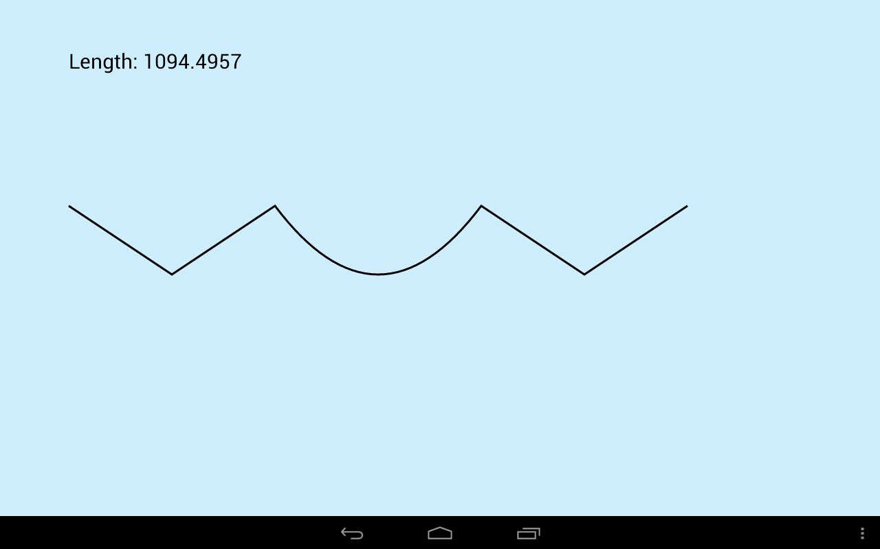

Теперь попробуем получить геометрическую инфу о произвольной точке Path.

Перепишем **DrawView**:

**class** DrawView **extends** View {  
  
    Paint paint;  
    Paint paintText;  
    Path path;  
    PathMeasure pMeasure;  
    Matrix matrix;  
    Rect rect;  
  
    **float**[] pos;  
    **float**[] tan;  
  
    **float** length;  
    **float** distance;  
  
    **public** DrawView(Context context) {  
      **super**(context);  
      paint = **new** Paint(Paint.ANTI\_ALIAS\_FLAG);  
      paint.setStyle(Paint.Style.STROKE);  
      paint.setStrokeWidth(3);  
  
      paintText = **new** Paint(Paint.ANTI\_ALIAS\_FLAG);  
      paintText.setTextSize(30);  
  
      path = **new** Path();  
      path.moveTo(100, 300);  
      path.rLineTo(150, 100);  
      path.rLineTo(150, -100);  
      path.rQuadTo(150, 200, 300, 0);  
      path.rLineTo(150, 100);  
      path.rLineTo(150, -100);  
  
      pMeasure = **new** PathMeasure(path, **false**);  
  
      length = pMeasure.getLength();  
      distance = length / 4;  
  
      matrix = **new** Matrix();  
      pMeasure.getMatrix(distance, matrix,  
          PathMeasure.POSITION\_MATRIX\_FLAG  
              + PathMeasure.TANGENT\_MATRIX\_FLAG);  
  
      pos = **new float**[2];  
      tan = **new float**[2];  
      pMeasure.getPosTan(distance, pos, tan);  
  
      rect = **new** Rect(-20, -10, 20, 10);  
    }  
  
    @Override  
    **protected void** onDraw(Canvas canvas) {  
      canvas.drawARGB(80, 102, 204, 255);  
  
      canvas.drawPath(path, paint);  
      canvas.drawText(  
          String.format("Distance: %s of %s", distance, length), 100,  
          100, paintText);  
      canvas.drawText(  
          String.format("Position: %s. Tangent (cos,sin): %s",  
              Arrays.toString(pos), Arrays.toString(tan)), 100,  
          150, paintText);  
  
      canvas.setMatrix(matrix);  
      canvas.drawRect(rect, paint);  
    }  
  }

В конструкторе **DrawView** создаем тот же Path, далее создаем для него PathMeasure, измеряем длину и в переменную distance поместим значение равное четверти длины. Далее используем метод [getMatrix](http://developer.android.com/reference/android/graphics/PathMeasure.html" \l "getMatrix(float, android.graphics.Matrix, int)" \t "_blank), передаем в него:

- расстояние от начала Path до точки, информация о которой нам необходима

- матрицу, которая будет заполнена значениями, актуальными для указанной точки

-  флаги. Их два [POSITION\_MATRIX\_FLAG](http://developer.android.com/reference/android/graphics/PathMeasure.html#POSITION_MATRIX_FLAG) – в матрицу попадут данные только по позиции точки, [TANGENT\_MATRIX\_FLAG](http://developer.android.com/reference/android/graphics/PathMeasure.html#TANGENT_MATRIX_FLAG) – в матрицу попадут данные только по повороту в точке. Мы используем сразу оба флага.

Тем самым мы получим матрицу, которая описывает положение и поворот объекта, который находится в точке на расстоянии distance от начала.

Метод [getPosTan](http://developer.android.com/reference/android/graphics/PathMeasure.html" \l "getPosTan(float, float[], float[])" \t "_blank) имеет схожий смысл, но он заполнит не матрицу, а два массива: pos – позиция, tan – наклон (cos и sin угла).

В методе **onDraw** рисуем Path, выводим значение distance и информацию, полученную из метода getPosTan.

Далее применяем к канве матрицу, полученную из метода getMatrix и рисуем небольшой прямоугольник. Он разместится в точке, которая находится на расстоянии distance и его угол будет соответствовать углу наклона Path в этой точке.

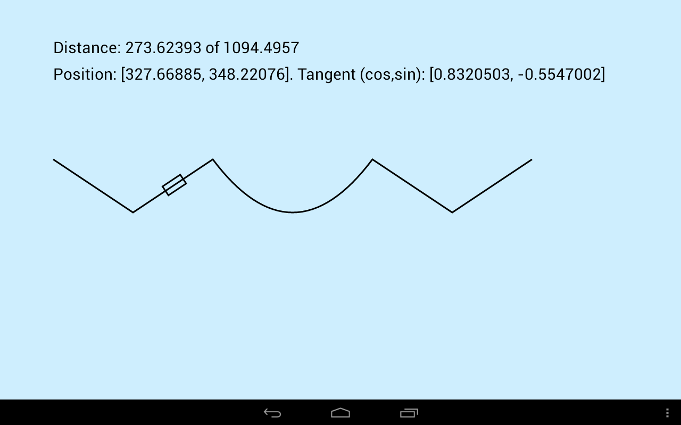

Если из MainActivity.onCreate убрать флаги заголовка и полноэкранного режима, то полученная матрица будет содержать некорректные значения смещения, не учитывающие высоту заголовка и верхней панели. Не знаю, баг это или фича.

Path может состоять из нескольких контуров и PathMeasure умеет их различать.

Перепишем **DrawView**:

**class** DrawView **extends** View {  
  
    Paint paint;  
    Path path;  
    PathMeasure pMeasure;  
  
    **public** DrawView(Context context) {  
      **super**(context);  
      paint = **new** Paint(Paint.ANTI\_ALIAS\_FLAG);  
      paint.setStyle(Paint.Style.STROKE);  
      paint.setStrokeWidth(3);  
  
      path = **new** Path();  
      path.moveTo(100, 300);  
      path.rLineTo(150, 150);  
      path.rLineTo(150, -100);  
  
      path.rMoveTo(0, 0);  
      path.rQuadTo(150, 200, 300, 0);  
      path.close();  
  
      path.rMoveTo(0, 0);  
      path.rLineTo(150, 100);  
      path.rLineTo(150, -150);  
      path.close();  
  
      pMeasure = **new** PathMeasure(path, **false**);  
      **do** {  
        Log.d(TAG,  
            String.format("Length: %s, isClosed: %s",  
                pMeasure.getLength(), pMeasure.isClosed()));  
      } **while** (pMeasure.nextContour());  
  
    }  
  
    @Override  
    **protected void** onDraw(Canvas canvas) {  
      canvas.drawARGB(80, 102, 204, 255);  
      canvas.drawPath(path, paint);  
    }  
  }

При создании Path мы используем методы moveTo и rMoveTo. Эти методы начинают новый контур в Path. Таким образом у нас получилось три контура. Методом close мы закроем второй и третий контур, первый оставим открытым.

Далее используем [nextContour](http://developer.android.com/reference/android/graphics/PathMeasure.html" \l "nextContour()" \t "_blank), чтобы перебирать контуры и методами getLength и [isClosed](http://developer.android.com/reference/android/graphics/PathMeasure.html" \l "isClosed()" \t "_blank) получаем длину и выясняем закрыт ли контур. Выводим в лог всю эту информацию.

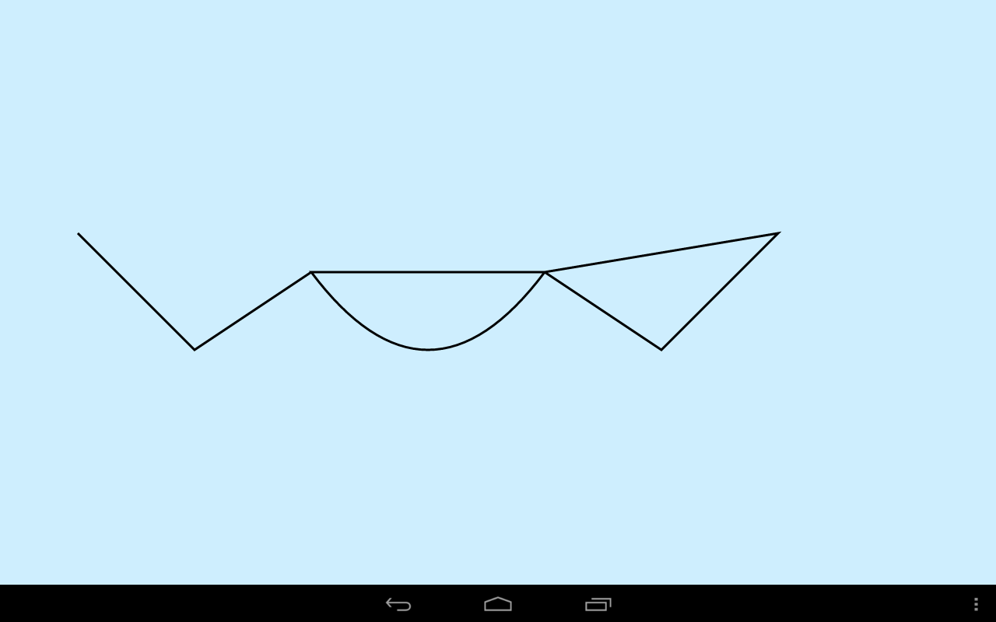

На экране видно, что второй и третий контуры закрыты.

Логи говорят об этом же и показывают длину каждого контура (с учетом закрывающей линии):

*Length: 392.4096, isClosed: false  
Length: 673.3855, isClosed: true  
Length: 696.5477, isClosed: true*

Выделим часть одного Path в другой Path.

Перепишем **DrawView**:

**class** DrawView **extends** View {  
  
    Paint paint;  
    Path path;  
    Path path1;  
    PathMeasure pMeasure;  
  
    **public** DrawView(Context context) {  
      **super**(context);  
      paint = **new** Paint(Paint.ANTI\_ALIAS\_FLAG);  
      paint.setStyle(Paint.Style.STROKE);  
      paint.setStrokeWidth(3);  
  
      path = **new** Path();  
      path.moveTo(100, 300);  
      path.rLineTo(150, 150);  
      path.rLineTo(150, -100);  
      path.rQuadTo(150, 200, 300, 0);  
      path.rLineTo(150, 100);  
      path.rLineTo(150, -150);  
  
      pMeasure = **new** PathMeasure(path, **false**);  
  
      path1 = **new** Path();  
      pMeasure.getSegment(150, 850, path1, **true**);  
    }  
  
    @Override  
    **protected void** onDraw(Canvas canvas) {  
      canvas.drawARGB(80, 102, 204, 255);  
      canvas.drawPath(path1, paint);  
    }  
  }

Используем метод [getSegment](http://developer.android.com/reference/android/graphics/PathMeasure.html" \l "getSegment(float, float, android.graphics.Path, boolean)" \t "_blank). Передаем туда расстояние до точки начала (150) и до точки конца (850) нужной нам части Path. Объект path1 будет содержать вырезанную часть объекта path. Четвертым параметром передаем true, чтобы полученная фигура начиналась от стартовой точки. Иначе она начнется с (0,0).

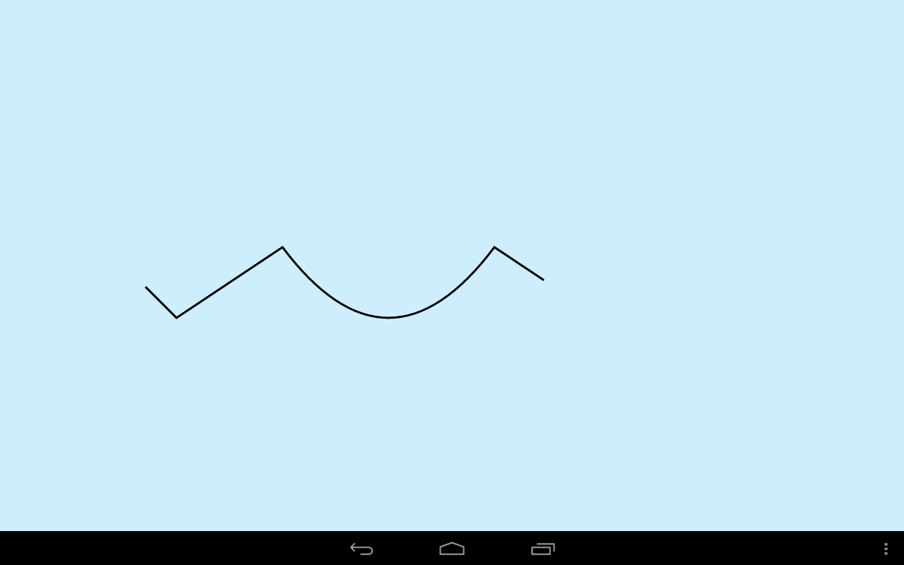

Мы получили часть Path между точками, лежащими на расстоянии 150 и 850 от начала фигуры.